

UNIP – UNIVERSIDADE PAULISTA
Curso de Ciência da Computação

ATIVIDADES PRÁTICAS SUPERVISIONADAS - APS
DESENVOLVIMENTO DE UM SISTEMA NAVAL CRIPTOGRAFADO EM PYTHON COM BANCO DE DADOS EM SQLITE

GABRIELLA ROBERTA GHIDINI FERREIRA – N628596
GUILHERME ALVES COSTA - N543418
GUILHERME EDUARDO SILVA DINIZ – N691GB2
LUCAS HECK ACOSTA – G149BE0
PAULA CARINE MELO MANGABEIRA – F31ABJ6
PEDRO LUCAS CELESTINO OLIVEIRA – F30EIG2

São José dos Campos, 02 de novembro de 2020.

UNIP – UNIVERSIDADE PAULISTA
Curso de Ciência da Computação

ATIVIDADES PRÁTICAS SUPERVISIONADAS - APS
DESENVOLVIMENTO DE UM SISTEMA NAVAL CRIPTOGRAFADO EM PYTHON COM BANCO DE DADOS EM SQLITE

Atividades Práticas Supervisionadas do 2º Semestre do Curso de Ciência da Computação da Universidade Paulista – UNIP.

Coordenador: Prof. Fernando A. Gotti
Prof Responsável: Luiz Gustavo Miranda Pinto

São José dos Campos, 02 de novembro 2020.

Sumário
1 INTRODUÇÃO ................................................................................................. 4
1.1 Objetivo ............................................................................................................ 4
1.2 Justificativa ...................................................................................................... 5
2 TEMA ESCOLHIDO ........................................................................................ 6
2.1 O que é criptografia ......................................................................................... 6
2.2 Tipos de Criptografia ....................................................................................... 7
2.2.1 Criptografia Simétrica ou Chave Privada ........................................................ 8
2.2.2 Criptografia Assimétrica ou Chave Pública ..................................................... 8
2.2.3 Certificado Digital ............................................................................................. 9
2.2.4 Assinatura Digital ............................................................................................. 9
2.2.5 Funções Hashing ............................................................................................. 9
2.3 Técnica Escolhida – SHA 256 ....................................................................... 10
2.3.1 Histórico ......................................................................................................... 10
2.3.2 Descrição da Técnica .................................................................................... 11
3 ESTRUTURA DO SOFTWARE ..................................................................... 14
4 RELATÓRIO COM LINHAS DE CÓDIGO ................................................... 16
REFERÊNCIAS ....................................................................................................... 21
GLOSSÁRIO ........................................................................................................... 25
- INTRODUÇÃO

Sistemas operacionais, comunicação web, comércio digital. Esses são alguns dos elementos que temos graças a tecnologia atualmente, elementos esses que apesar de facilitarem nossa vida podem causar diversos transtornos e até mesmo nos prejudicar. Um e-mail malicioso, um software operacional ruim, ou o desvio do seu dinheiro, são situações que com certeza podem nos causar problemas. A técnica hash SHA-256, está presente para nos dar mais segurança quando se trata desse tipo de problema sendo utilizada até mesmo no Tribunal Penal de uma nação.
Segundo o site Canal Tech:

Basicamente, criptografia se refere a princípios e técnicas empregados para cifrar a escrita; para tornar o conteúdo de uma mensagem acessível apenas a quem tiver acesso às convenções previamente combinadas. Dessa forma, caso intermediários que desconheçam a protocolo escolhido entrem em contato com o texto em tráfego, o que verão não será mais do que um amontoado de código ininteligível (FERREIRA, 2018).

Este documento tem o intuito de mostrar não só como a técnica funciona, mas também onde está presente na nossa vida, para nos dar mais segurança e nos tranquilizar em meio a tanta informação, porque esse tema não só é útil para a sociedade digital em que vivemos mas também é uma informação muito valorosa para o aprendizado sobre tais tecnologias.

  - Objetivo
O sistema desenvolvido tem como objetivo, não só demonstrar que a criptografia pode parecer complicada a priori, porém, muito necessária na sociedade em que estamos inseridos nos dias atuais, como se fazer útil, criptografando as informações de Login do usuário do sistema para que não haja acesso de pessoas não autorizadas.

1.2 Justificativa
A criptografia se mostra extremamente importante atualmente, devida à grande demanda por segurança em diversas plataformas, por esse motivo, adquirir conhecimento e prática desse assunto é indispensável no meio da computação. O desconhecimento desse assunto pode gerar diversas falhas de segurança em sistemas, sites, projetos etc., prejudicando não apenas os usuários mas também o próprio criador do software.

- TEMA ESCOLHIDO
O algoritmo foi desenvolvido em Python para a monitoria e controle de um navio, utilizando como Banco de Dados o SQLite com a técnica de criptografia escolhida sendo SHA256.
Diversos vídeos e artigos foram usados para desenvolvimento do projeto, os principais foram: SAN Internet que fala muito sobre as técnicas SHA1 e SHA2, o Criptografia Na Veia, do intérprete Edimar Veríssimo um vídeo explicando melhor com funciona a criptografia do SHA-256. PDFs como o documento emitido pela própria NIST sobre SHA e seus sistemas e o capítulo do livro Handbook of Applied Cryptography, em tradução literal: Manual de Criptografia Aplicada, também foi muito útil para a conclusão do trabalho. Sites como Chris Veness, Cryptographic Hash Algorithm, Fernando Souza, Wikipédia Website e Artem Tashkinov nos ajudaram a entender melhor sobre funções hash ou hashing. Usamos como referência a ACADEMY Binance, Fábio Dos Reis, Marco Zanini e Cláudio Fernandes da Brasil Escola sobre criptografia, o que é criptografia, tipos de criptografia, história da criptografia, chave simétrica e como ela funciona.

  - O que é criptografia
Desde os primórdios dos tempos, o ser humano em plena evolução, viu a necessidade de se comunicar, e com isso, a criação de diversas Línguas. Dado o tempo, novas formas de se comunicar foram inventadas, como as cartas. O que criou um problema não antes visto: como impedir que informações confidenciais cheguem em mãos indevidas? A resposta é simples, não impedimos, pois não é possível controlar aonde as informações chegam. O que é possível controlar por sua vez é o que é escrito, que foi como surgiu a Criptografia, a arte de esconder as informações em forma de texto por meio de codificações.
Segundo o dicionário de Definições de Oxford, Criptografia tem seu significado do Grego kruptós, “oculto, escondido”, e graphía, com sentido de “escrita”. Em sua tradução literal, seria Escrita Escondida, temos então a Criptografia como um modo de esconder informações sensíveis que outrora não devem ser acessíveis por um público comum. Tal qual, nos dias de hoje, um Administrador de Sistemas criptografa os dados de acesso de seus usuários para que não fique vulnerável à ataques maliciosos.
  - Tipos de Criptografia
Há vários tipos de criptografia, os primeiros datando milhares de anos com os Hebreus, em 600 a.C, por um método de substituição alfabética, que consiste em substituir uma letra por outra, como por exemplo a Cifra de César. Chamada assim por supostamente ter sido usada pelo grande Júlio César para se comunicar com seus generais (DOS REIS, 2016). Com o passar dos anos e com a evolução da computação, diversos outros métodos criptográficos foram criados.
Impossível falar de Criptografia e de Computação sem mencionar a Enigma, uma invenção do holandês Hugo Koch, e mais tarde aperfeiçoada por Arthur Sherbius e Richard Ritter, capaz de criar mensagens criptográficas na época quase impossíveis de serem decifradas. E a Máquina de Turing, criada por Alan Turing, conhecido hoje como “pai da computação”, e carinhosamente apelidada de “Bombe”. Que foi usada para decifrar tais mensagens por meio de uma bomba eletromecânica (SC, 2015).
Figura 1: Máquina Nazista Enigma
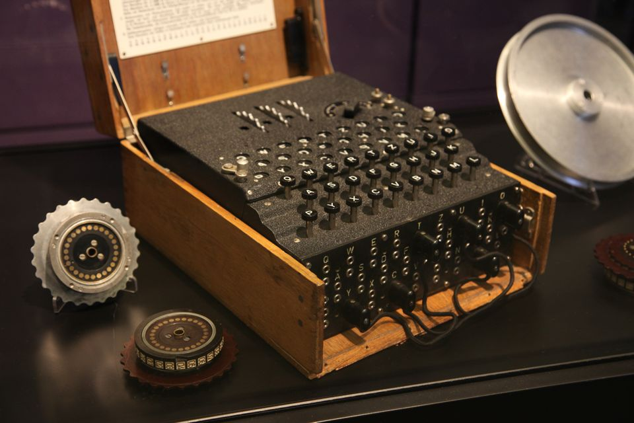
Fonte: MaisEV, 2015.
Figura 2 – Recriação da Máquina de Turing: “Bomba”
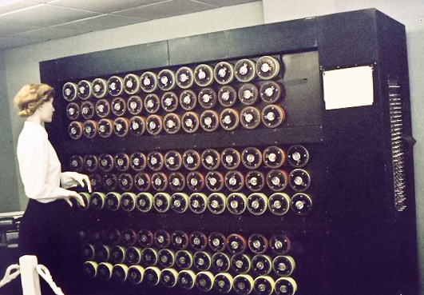
Fonte: Sarah Hartwell, 2006.
    - Criptografia Simétrica ou Chave Privada
Entre os principais temos: a Chave Simétrica, método mais comum, porém um dos mais simples, que consiste em uma chave criptográfica apenas. Segundo o site Binance Academy:
Um esquema de encriptação simétrica depende de uma única chave compartilhada entre dois ou mais usuários. A mesma chave é usada para encriptar e desencriptar o chamado plaintext (texto simples, que representa a mensagem ou parte dos dados que estão sendo codificados). O processo de encriptação consiste em executar um plaintext (input) através de um algoritmo de encriptação chamado cipher, que por sua vez gera um texto cifrado/codificado chamado de ciphertext (saída). (ACADEMY, 2020)
Sendo então usada a mesma chave tanto pelo Emissor, quanto pelo Receptor de tal mensagem.
    - Criptografia Assimétrica ou Chave Pública
A Criptografia Assimétrica por sua vez leva duas chaves, a chave privada (usada pela Criptografia Simétrica para encriptar e desencriptar o texto simples) e a chave pública, gerada para uso do receptor. O princípio de funcionamento desta tecnologia é o seguinte: o Emissor gera uma chave simétrica, criptografa-a com a chave pública do Receptor. Quem obter esta mensagem criptografada, então, só poderá descriptografar caso possua a chave privada.
    - Certificado Digital
É um arquivo criptografado, geralmente usado por empresas, mas não exclusivo para CNPJs, para, segundo (TOM, 2020) “assinar documentos online com validade jurídica, autenticar transações e cumprir obrigações do negócio pela internet”. O Certificado Digital pode ser usado em forma física (Token e Cartão) ou em nuvem.
    - Assinatura Digital
Vinculada ao Certificado Digital, a Assinatura Digital é uma forma de segura de assinar os documentos eletrônicos como um usuário do Certificado Digital. Utilizando se de uma chave pública, o receptor do documento assinado digitalmente pode verificar sua autenticidade em questão de segundos.
    - Funções Hashing
Funções Hash, são algoritmos que mapeiam entradas de dados como strings de comprimento variável, para dados de comprimento fixo, ou seja, se pega uma frase com tamanho de cinco caracteres e as transforma em uma sequência criptografada de 40 caracteres fixos, como no método criptográfico SHA-1.
Figura 3: Método Criptográfico SHA-1 em ação.
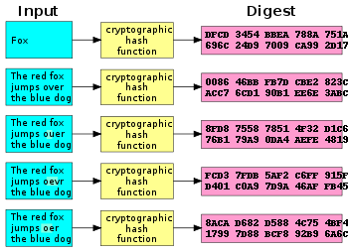
Fonte: Wikipédia, 2019.

  - Técnica Escolhida – SHA 256
A técnica escolhida para o nosso sistema, foi o método SHA 256, em que se usa a função Hash para transformar uma string de tamanho variável em uma string fixa de 64 ou 256 caracteres. Segundo (XORBIN, 2019) o segmento “abc” por exemplo, usando a função hash em questão serias obtida a saída “ba7816bf8f01cfea414140de5dae2223b00361a396177a9cb410ff61f20015ad”. Algumas aplicações usam tabelas hash como essa para verificação de integridade de dados, armazenamento de senhas, assinaturas digitais etc.
Figura 4: Fluxograma de função hash
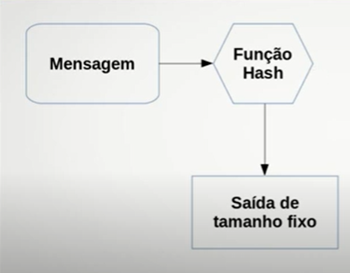
Fonte: Criptografia na Veia, 2020
    - Histórico
A sigla SHA significa Secure Hash Algorithm, ou Algoritmo Hash Seguro, consiste em uma família de algoritmos de criptografia publicados pela National Institute of Standards and Technology. SHA-0, SHA-1, SHA-2 e SHA-3 compõe a família SHA.
SHA-0, inspirado em métodos do sistema do MD5 (uma função de dispersão criptográfica). Surgiu em 1995. Joux, Carribault, Lemuet e Jalby apresentaram em 12 de agosto de 2004, uma colisão para o SHA-0 completo. Isso foi feito utilizando-se uma generalização do ataque de Chabaud e Joux. Encontrar uma colisão era bastante complexo e poderia levar até 80.000 horas de CPU em um supercomputador da época (NIST, 2015). Em resposta a esses resultados para SHA-0, surgiram novos planos para a criação do SHA-1 em novos criptosistemas.
SHA-1, produzido pela Agência Nacional de Segurança (NSA) é outra função publicado pela NIST. A dispersão criptográfica de 160 bits (20 bytes) desse software funciona como o resumo da entrada. Um valor em SHA-1 é abordado como um número hexadecimal de 40 dígitos. Publicada em 1995, SHA-1 é inspirado no SHA-0, mas altera a especificação de dispersão do SHA original se tornando mais forte que seu antecessor. SHA-1 é utilizado em diversos sistemas para os protocolos de segurança, incluindo TLS e SSL, igualmente utilizado em sistemas de controle de revisão como Git, para identificar revisões, alterações e detectar corrupção de dados.
SHA-2, surgiu em 2001, proposta da NIST padronizando os processamentos de informações do FIPS naquela época. O SHA-2 é semelhante SHA-1, porém não há relatos de ataques bem sucedidos contra ele. A família SHA-2 é composta por seis funções que são de 224 até os 512 bits: SHA224, SHA-256, SHA-384, SHA-512, SHA-512/224, SHA512/256. SHA-256 é um renomado sistema para assinatura de mensagens digitais e autenticação de pacotes, presente no Debian GNU/Linux e no DKIM e até mesmo no Tribunal Penal Internacional de Ruanda. Tal função tornou-se tão viável estando presente até mesmo no famoso Bitcoin e em algumas outras criptomoedas do mundo atual. SHA-256 e SHA-512 são sistemas inovadores processando palavras maiores, de 32 bits e 64 bits, respectivamente. Suas estruturas na realidade são quase iguais alterando o número de rodadas, a quantidade de deslocamento e constantes diferentes.
SHA-3, surgiu em 2012 após uma competição pública proposta pela própria NIST, o objetivo era que o algoritmo novo substituísse o SHA-1 e SHA-2, essa competição se iniciou em 2 de novembro de 2007.
    - Descrição da Técnica
A técnica hash em questão gera um valor ou valores a partir de uma string de texto usando uma fórmula matemática. É uma maneira segura de transmitir uma mensagem a um endereço específico ajudando a proteger contra a possível corrupção ou mudança dessa mensagem. Algumas características desta função:
- Deve se encontrar com facilidade o hash de uma string qualquer;
- A criptografia é fácil de ser executada, porém decriptar para a entrada original é quase impossível;
- Mesmo alterações mínimas na string original procede mudanças grandes no valor criptografado;
- Não se pode modificar a entrada original sem alterar seu valor final criptográfico;
- É improvável encontrar duas strings diferentes que produzem a mesma saída hash;
- Para uma mesma entrada a saída criptográfica deve ser a mesma, independente de quantas vezes o processo for executado;
- A resposta da função deve ser rápida e eficaz.
O algoritmo SHA 256 trabalha com blocos de 512 bits, sendo assim, a primeira coisa que o algoritmo faz é completar a mensagem aleatória inserida até um número múltiplo de 512 gerando outra mensagem, o código inicia valores fixos (valores hash) e dá início também aproximadamente 64 constantes envolvidas nesse procedimento. Após ler a mensagem (já complementada) que corresponde a cerca de 16 palavras se converte para 64 palavras, posteriormente são iniciadas 8 variáveis operantes para realizar o loop principal da função (64 voltas), as operantes e palavras obtidas no sistema são processadas dentro do loop em questão, tal processamento faz diversas mudanças nesses valores, adicionando em seguida as variáveis utilitárias ao hash de valor fixo inicial, seguidamente o algoritmo lê os próximos 512 bits, repetindo o mesmo processo até criptografar toda a entrada (NIST, 2015). Como ilustrado na imagem abaixo:
Figura 5: Macro da função SHA-256
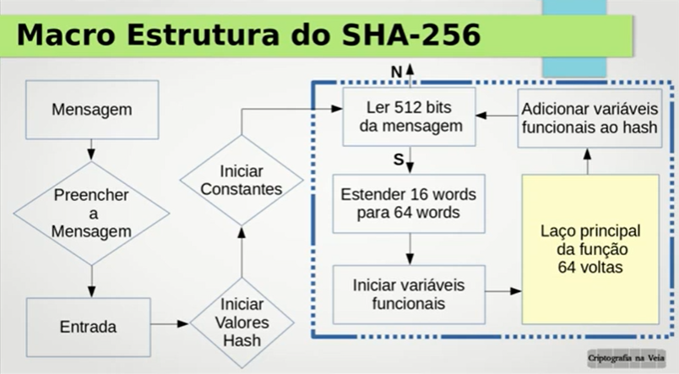
Fonte: Criptografia na Veia, 2020

- ESTRUTURA DO SOFTWARE
O software foi construído em Python com Banco de Dados em linguagem SQLite, para servir como um Sistema central para um Navio fictício, em que houvesse acesso ao mesmo via verificação de Login e Senha. Ambos Login e Senha, quando inseridos no banco de Dados SQLite são criptografados para evitar que usuários maliciosos consigam acesso ao sistema. Após verificação de dados do usuário, o sistema então apresenta um menu onde se pode escolher dentre duas categorias: Tripulação e Substâncias, onde dentro de cada uma das categorias se obtém subcategorias após dado o comando respectivo com sua função, funções estas como a de listar todas entradas, cadastrar uma nova entrada, alterar as entradas, e por último deletar uma entrada.
Figura 6: Menu principal do Sistema
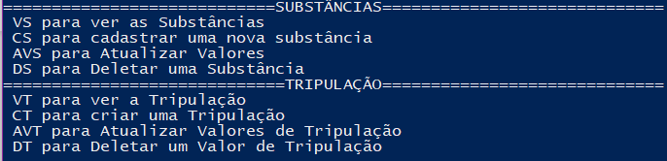
Fonte: Acervo dos Autores (2020).
A ideia da criação do software se deu para a resolução de um problema: a desorganização. Conforme o sistema foi tomando forma, procuramos estruturar o nosso banco de dados de forma que fosse fácil a visualização de dados importantes.
Na tabela das Substâncias, foram incluídos o nome e o peso em toneladas das mesmas.
Figura 7: Substâncias com seu peso em Toneladas
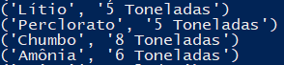
Fonte: Acervo dos Autores (2020).
Na tabela de Tripulação, foram incluídos respectivamente, dados como as profissões, nomes, idades, documentos, mais especificamente o RG, a data de nascimento, o sexo, a altura, o peso em quilos e o tipo sanguíneo dos tripulantes, para garantir que todos fossem identificados corretamente. A database porém, foi populada com dados fictícios apenas para demonstração.
Figura 8: Tripulação com seus dados mais relevantes.
Fonte: Acervo dos Autores (2020).
- RELATÓRIO COM LINHAS DE CÓDIGO
import hashlib
import sqlite3

def novoLogin (loginfinal, senhafinal):
try:
conn = sqlite3.connect('Navio.db')
cursor = conn.cursor()
cursor.execute("INSERT INTO login (usuario,senha) VALUES ('" + loginfinal + "', '" + senhafinal + "');")
conn.commit()
conn.close()
except:
print("Erro ao conectar ao banco de dados")

def loginfunc(loginfinal, senhafinal):
try:
conn = sqlite3.connect('Navio.db')
cursor = conn.cursor()
cursor.execute("SELECT usuario,senha FROM login WHERE usuario = '" + loginfinal + "' AND senha = '" + senhafinal + "';")
resultado = cursor.fetchall()
if resultado:
print("Login realizado com sucesso!")
q = 0
while q == 0:
print("")
print("============================SUBSTÂNCIAS=============================")
print(" VS para ver as Substâncias")
print(" CS para cadastrar uma nova substância")
print(" AVS para Atualizar Valores")
print(" DS para Deletar uma Substância")
print("=============================TRIPULAÇÃO=============================")
print(" VT para ver a Tripulação")
print(" CT para criar uma Tripulação")
print(" AVT para Atualizar Valores de Tripulação")
print(" DT para Deletar um Valor de Tripulação")
print("======================================================================")
po = input("Digite a letra desejada ou aperte Control C para Fechar: ")

# ==================== CHAMADO DAS FUNÇÕES =======================

# ========================= SUBSTÂNCIAS ==========================

if po.upper == "VS":
verSubs()
if po.upper == "CS":
print("Insira os Novos Dados:")
nomeSub = input("Substância: ")
pesoSub = input("Quantidade (em Toneladas): ")

cadSubs(nomeSub,pesoSub)

if po.upper == "AVS":
print("Insira os Novos Dados:")
nomeSub = input("Substância: ")
pesoSub = input("Quantidade (em Toneladas): ")
attValSubs(nomeSub,pesoSub)

if po.upper == "DS":
nomeSub = input("Substância: ")
delSubs(nomeSub)

# =========================== TRIPULAÇÃO =========================

if po.upper == "VT":
verTrip()

if po.upper == "CT":
print("Insira os Novos Dados:")
profissao = input("Profissão: ")
nomeT = input("Nome: ")
idade = input("Idade: ")
rg = input("RG: ")
dataNasc = input("Data de Nascimento: ")
sexo = input("Sexo: ")
altura = input("Altura: ")
pesoT = input("Peso: ")
tipoSang = input("Tipo Sanguíneo: ")
cadTrip(profissao,nomeT,idade,rg,dataNasc,sexo,altura,pesoT,tipoSang)

if po.upper == "AVT":
print("Insira os Novos Dados:")
profissao = input("Profissão: ")
idade = input("Idade: ")
rg = input("RG: ")
dataNasc = input("Data de Nascimento: ")
sexo = input("Sexo: ")
altura = input("Altura: ")
pesoT = input("Peso: ")
tipoSang = input("Tipo Sanguíneo: ")
attValTrip(profissao,idade,rg,dataNasc,sexo,altura,pesoT,tipoSang)

if po.upper == "DT":
nomeT = input("Nome: ")
delTrip(nomeT)

if po.upper == "F":
q = 1
break

f = input("Digite V para Voltar ao Menu Principal ou aperte Control C para Fechar o Sistema: ")

if f.upper == "V":
q = 0

else:
print("Erro: Conta não encontrada. Verifique Maiúsculas e/ou Caracteres Especiais.")
conn.close()

except:
print("Erro: Não foi possível conectar ao banco de dados")

# =========================== FUNÇÕES ============================

def verSubs():
try:
conn = sqlite3.connect('Navio.db')
cursor = conn.cursor()
cursor.execute('SELECT * FROM substancias;')
for linha in cursor.fetchall():
print(linha)
conn.close()
except:
print("Erro: Não foi possível conectar ao banco de dados")

def verTrip():
try:
conn = sqlite3.connect('Navio.db')
cursor = conn.cursor()
cursor.execute('SELECT * FROM tripulacao;')
for linha in cursor.fetchall():
print(linha)
conn.close()
except:
print("Erro: Não foi possível conectar ao banco de dados")

def cadSubs(nomeSub,pesoSub):
try:
conn = sqlite3.connect('Navio.db')
cursor = conn.cursor()
cursor.execute("INSERT INTO substancias (nomeSub,pesoSub) VALUES ('" + nomeSub + "', '" + pesoSub + "');")
conn.commit()
conn.close()
except:
print("Erro: Não foi possível conectar ao banco de dados")

def cadTrip(profissao,nomeT,idade,rg,dataNasc,sexo,altura,pesoT,tipoSang):
try:
conn = sqlite3.connect('Navio.db')
cursor = conn.cursor()
cursor.execute("INSERT INTO tripulacao (profissao,nomeT,idade,rg,dataNasc,sexo,altura,pesoT,tipoSang) VALUES ('" + profissao + "', '" + nomeT + "', '" + idade + "', '" + rg + "', '" + dataNasc + "', '" + sexo + "', '" + altura + "', '" + pesoT + "', '" + tipoSang + "');")
conn.commit()
conn.close()
except:
print("Erro: Não foi possível conectar ao banco de dados")

def attValSubs(nomeSub,pesoSub):
try:
conn = sqlite3.connect('Navio.db')
cursor = conn.cursor()
cursor.execute("UPDATE substancias SET pesoSub = '" + pesoSub + "' WHERE nome = '" + nomeSub + "';")
conn.commit()
cursor.execute("SELECT nomeSub,pesoSub FROM substancias WHERE nomeSub = '" + nomeSub + "' AND pesoSub = '" + pesoSub + "';")
resultado = cursor.fetchall()

if resultado:
print("Atualizado com sucesso!")
else:
print("Erro: Verifique Maiúsculas e Caracteres Especiais")
conn.close()
except:
print("Erro: Não foi possível conectar ao banco de dados")

def attValTrip(profissao,nomeT,idade,rg,dataNasc,sexo,altura,pesoT,tipoSang):
try:
conn = sqlite3.connect('Navio.db')
cursor = conn.cursor()
cursor.execute("UPDATE substancias SET profissao = '" + profissao + "' AND idade ='" + idade + "' AND rg ='" + rg + "' AND dataNasc ='" + dataNasc + "' AND sexo ='" + sexo + "' AND altura='" + altura + "' AND pesoT ='" + pesoT + "' tipoSang = '" + tipoSang + "' WHERE nome = '" + nomeT + "' ;")
conn.commit()
cursor.execute("SELECT profissao,nomeT,idade,rg,dataNasc,sexo,altura,pesoT,tipoSang FROM tripulacao WHERE profissao = '" + profissao + "' AND nomeT = '" + nomeT + "' AND idade ='" + idade + "' AND rg ='" + rg + "' AND dataNasc ='" + dataNasc + "' AND sexo ='" + sexo + "' AND altura='" + altura + "' AND pesoT ='" + pesoT + "' tipoSang = '" + tipoSang + "' ;")
resultado = conn.fetchall()

if resultado:
print("Atualizado com sucesso!")
else:
print("Erro: Verifique Maiúsculas e Caracteres Especiais")
conn.close()

except:
print("Erro: Não foi possível conectar ao banco de dados")

def delSubs(nomeSub):
try:
conn = sqlite3.connect('Navio.db')
cursor = conn.cursor()
cursor.execute("DELETE FROM substancias WHERE nomeSub = '" + nomeSub + "' ;")
conn.commit()
resultado = cursor.fetchall()

if resultado:
print("Deletado com sucesso!")
else:
print("Erro: Verifique Maiúsculas e Caracteres Especiais")
conn.close()
except:
print("Erro: Não foi possível conectar ao banco de dados")

def delTrip(nomeT):
try:
conn = sqlite3.connect('Navio.db')
cursor = conn.cursor()
cursor.execute("DELETE FROM tripulacao WHERE nomeT = '" + nomeT + "' ;")
conn.commit()
resultado = cursor.fetchall()

if resultado:
print("Deletado com sucesso!")
else:
print("Erro: Verifique Maiúsculas e Caracteres Especiais")
conn.close()

except:
print("Erro: Não foi possível conectar ao banco de dados")

# ========================= CRIPTOGRAFIA ========================

j = 0

while j == 0:
op = input("Digite L para logar ou C para criar um login:\n")

if op.upper() == 'C':
login = input("Login: ")
senha = input("Senha: ")

enclogin = hashlib.sha256()
encsenha = hashlib.sha256()

enclogin.update(login.encode("utf-8"))
encsenha.update(senha.encode("utf-8"))

loginfinal = enclogin.hexdigest()
senhafinal = encsenha.hexdigest()
novoLogin(loginfinal, senhafinal)
print("Login registrado com sucesso")
j = 1

if op.upper() == 'L':
login = input("Login: ")
senha = input("Senha: ")

enclogin = hashlib.sha256()
encsenha = hashlib.sha256()

enclogin.update(login.encode("utf-8"))
encsenha.update(senha.encode("utf-8"))

loginfinal = enclogin.hexdigest()
senhafinal = encsenha.hexdigest()
loginfunc(loginfinal, senhafinal)
j = 1

REFERÊNCIAS
ACADEMY, Binance. O que é criptografia de Chave Simétrica?: Como a criptografia simétrica funciona?. In: ACADEMY, Binance. O que é criptografia de Chave Simétrica?: Como a criptografia simétrica funciona?. [S. l.], 2020. Disponível em: https://academy.binance.com/pt/articles/what-is-symmetric-key-cryptography. Acesso em: 2 nov. 2020.
ADV, SAJ. O que é uma assinatura digital?. In: ADV, SAJ. Como fazer assinatura digital para advogados: O que é uma assinatura digital?. [S. l.], 23 ago. 2018. Disponível em: https://blog.sajadv.com.br/como-fazer-uma-assinatura-digital/#:~:text=Assinatura%20digital%20é%20uma%20maneira,sem%20risco%20de%20serem%20violados. Acesso em: 8 nov. 2020.
ANDRADE, Eder. História da Computação: A História da Criptografia. In: ANDRADE, Eder. A História da Criptografia. [S. l.], 2014. Disponível em: http://www.dsc.ufcg.edu.br/~pet/jornal/abril2014/materias/historia_da_computacao.html#:~:text=A%20história%20da%20criptografia%20começa,letra%20do%20alfabeto%20pela%20última. Acesso em: 1 nov. 2020.
DIAS FERREIRA, Carlos. Afinal, você sabe para que serve a criptografia em aplicativos como o WhatsApp?: Criptografia de ponta a ponta. [S. l.], 14 ago. 2018. Disponível em: https://canaltech.com.br/espionagem/afinal-voce-sabe-para-que-serve-a-criptografia-em-aplicativos-como-o-whatsapp-120200/. Acesso em: 2 nov. 2020.
DOS REIS, Fábio. Criptografia - Cifra de César: Cifra de César. In: DOS REIS, Fabio. Criptografia - Cifra de César: Cifra de César. [S. l.], 5 set. 2016. Disponível em: http://www.bosontreinamentos.com.br/seguranca/criptografia-cifra-de-cesar/. Acesso em: 1 nov. 2020.
FERNANDES, Cláudio. Máquina Enigma; Brasil Escola. Disponível em: https://brasilescola.uol.com.br/historiag/maquina-enigma.htm. Acesso em 02 de novembro de 2020.
HARTWELL, Sarah. Turing Bombe - Bletchley Park. In: HARTWELL, Sarah. Turing Bombe - Bletchley Park. [S. l.], 15 jun. 2006. Disponível em: https://commons.wikimedia.org/wiki/File:TuringBombeBletchleyPark.jpg. Acesso em: 2 nov. 2020.
MENEZES, Alfred; OORSCHOT, Paul van; VANSTON, Scott. Hash Functions and Data Integrity. In: MENEZES, Alfred; OORSCHOT, Paul van; VANSTON, Scott. Hash Functions and Data Integrity. [S. l.: s. n.], 1996. Disponível em: http://cacr.uwaterloo.ca/hac/about/chap9.pdf. Acesso em: 12 nov. 2020.
NIST, Departamento de Comércio dos Estados Unidos. National Institute of Standards and Technology. Secure Hash Standard (SHS). In: Secure Hash Standard (SHS) . [S. l.], 2015. Disponível em: https://nvlpubs.nist.gov/nistpubs/FIPS/NIST.FIPS.180-4.pdf. Acesso em: 12 nov. 2020.
ROSIC, Ameer. What Is Hashing? [Step-by-Step Guide-Under Hood Of Blockchain]. In: ROSIC, Ameer. What Is Hashing? [Step-by-Step Guide-Under Hood Of Blockchain]. [S. l.], 2020. Disponível em: https://blockgeeks.com/guides/what-is-hashing/?amazonai-language=pt. Acesso em: 12 nov. 2020.
SAN, Internet. Tudo que você precisa saber sobre a mudança do SHA-1 para SHA-2. In: SAN, Internet. Tudo que você precisa saber sobre a mudança do SHA-1 para SHA-2. [S. l.], 31 jan. 2020. Disponível em: https://blog.saninternet.com/mudanca-do-sha-1-para-sha-2#:~:text=O%20SHA-1%20foi%20publicado,difícil%20ou%20até%20mesmo%20impossível. Acesso em: 12 nov. 2020.
SC, Maicon. O Enigma nazista e a Bomba de Turing: Enigma. In: SC, Maicon. O Enigma nazista e a Bomba de Turing: Enigma. [S. l.], 21 mar. 2015. Disponível em: https://www.maisev.com/forum/off-topic/82401-o-enigma-nazista-e-bomba-de-turing.html. Acesso em: 2 nov. 2020.
SHA-256 Parte 1. Produção: Criptografia na Veia. Intérprete: Edimar Veríssimo. [S. l.: s. n.], 2019. Disponível em: https://www.youtube.com/watch?v=ElugJOU5XyQ. Acesso em: 12 nov. 2020.
SOUZA, Fernando. Funções hash ou hashing: Definição. [S. l.], 21 mar. 2020. Disponível em: https://medium.com/prognosys/funções-hash-ou-hashing-b2c90ac5c398. Acesso em: 8 nov. 2020.
TASHKINOV, Artem. First Successful Collision Attack On the SHA-1 Hashing Algorithm. In: TASHKINOV, Artem. First Successful Collision Attack On the SHA-1 Hashing Algorithm. [S. l.], 9 out. 2015. Disponível em: https://it.slashdot.org/story/15/10/09/1425207/first-successful-collision-attack-on-the-sha-1-hashing-algorithm. Acesso em: 12 nov. 2020.
TOM, Carin. O que é certificado digital. In: TOM, Carin. Tudo sobre certificado digital: tipos, benefícios e como obter o seu (2020). [S. l.], 21 ago. 2020. Disponível em: https://blog.contaazul.com/certificado-digital-a1-a3. Acesso em: 8 nov. 2020.
VENESS, Chris. SHA-256 Cryptographic Hash Algorithm. In: VENESS, Chris. SHA-256 Cryptographic Hash Algorithm. [S. l.], 2019. Disponível em: https://www.movable-type.co.uk/scripts/sha256.html. Acesso em: 12 nov. 2020.
WEBSITE, XORBIN.COM. SHA-256 hash calculator. In: WEBSITE, XORBIN.COM. SHA-256 hash calculator. [S. l.], 2019. Disponível em: https://xorbin.com/tools/sha256-hash-calculator. Acesso em: 12 nov. 2020.
WIKIPÉDIA, Website. Função hash criptográfica. In: WIKIPÉDIA, Website. Função hash criptográfica. [S. l.], 17 abr. 2019. Disponível em: https://pt.wikipedia.org/wiki/Função_hash_criptográfica. Acesso em: 12 nov. 2020.
ZANINI, Marco. Tipos de criptografia: descubra as mais importantes para a sua empresa: Quais são os principais tipos de criptografia?. In: Tipos de criptografia: descubra as mais importantes para a sua empresa: Quais são os principais tipos de criptografia?. [S. l.], 12 maio 2020. Disponível em: https://inova.globalweb.com.br/post/tipos-de-criptografia-descubra-as-mais-importantes-para-a-sua-empresa. Acesso em: 2 nov. 2020.
GLOSSÁRIO
String – Uma variável em forma de texto em um algoritmo de programação

